Глава 10
Значение жилья в оптике социальной мобильности: анализ двух поколений

Социологический подход к жилищной проблематике основан на марксистской и веберианской традициях и сфокусирован на изучении структур, которые формируют неравенство в распределении жилья и прав обладания им [Clapham, 2015, p. 10]. Социально-жилищные группы были предметом социологического изучения еще в 1930-е гг. в рамках чикагской школы. Основные работы по жилищной проблематике указывают на структурные механизмы воспроизводства неравенства в распределении жилья [Rex, Moore, 1967; Кротов, Буравой, Лыткина, 2003]. Исследователи данной области вводят понятие «жилищный класс», под которым понимается социальная группа с одинаковыми жилищными статусами, определяемыми через ключевые позиции в городской социальной структуре. В основе их классификации лежат два критерия: тип жилья и право собственности на него.
Для описания российской действительности продуктивной представляется теория Пьера Бурдье о капиталах, взаимосвязи социального и физического пространств [Бурдье, 2013; Bourdieu, 1984]. Согласно ей, жилье можно представить как одну из форм экономического капитала и одновременно с этим оно отражает статус и стиль жизни индивида. Опыт проживания в месте определенного типа формирует нормы и представления о социальной жизни. Предрасположенности к определенным образцам поведения и восприятию ситуаций присущи индивидам одного жилищного опыта, схожей пространственной социализации. Таким образом, жилье отражает социальный статус индивида и одновременно с этим структурирует его последующие жизненные выборы. В данной работе мы рассмотрим два поколения индивидов, поэтому особое значение в этом вопросе приобретает родительский капитал.
Для анализа выбраны два поколения: во-первых, индивиды 45-50 лет, представляющие модель «состоявшейся» жизненной траектории; во-вторых, индивиды 25-30 лет, рассказывающие о «становлении» жизненной траектории.
По данным Росстата, в 2012 г. 83,5% жилищного фонда находится в собственности жильцов. Для лучшего понимания палитры жилищных статусов, обратимся к таблице 10.1. Согласно ей, большинство россиян проживают в многоквартирных домах советской постройки (51,6%). Выделяются три группы, приблизительно одинаковые по размеру: жильцы индивидуальных домов/части дома с удобствами (17,6 %), обитатели квартир в многоквартирном доме современной постройки (14,8%), проживающие в индивидуальном доме/части дома без удобств (12,1%).
Таблица 10.1
Данные всероссийского поквартирного опроса. Распределение по типу жилья
Тип жилья | % проживающих респондентов
Квартира в многоквартирном доме советской постройки | 51,6
Индивидуальный дом/часть дома с удобствами | 17,6
Квартира в многоквартирном доме современной постройки | 14,8
Индивидуальный дом/часть дома без удобств | 12,1
Комната или несколько комнат в общежитии | 1,6
Комната или квартира в доме барачного типа | 1,1
Комната или несколько комнат в коммунальной квартире | 0,8
Другой тип жилья | 0,3

Каковы механизмы получения жилья, жилищные статусы, их динамика в двух анализируемых поколениях? Каково значение жилья для анализируемых поколений? Как взаимосвязаны траектории социальной мобильности и жилищный статус индивида? Эта часть монографии представляет собой попытку ответить на эти вопросы.
«Старшее» поколение
К старшей группе относятся информанты, которым на момент сбора данных (конец 2015 г.) было 45-50 лет. Это поколение взрослело в Советском Союзе, однако большая часть их профессиональной деятельности реализована в постсоветский период. Эти люди в различной степени адаптировались к смене экономических режимов. На данных проекта «Век социальной мобильности в России» (рук. Д. Берто, 1992-1994 гг.) мы обращались к близкой группе и уже рассматривали их мобильность через призму жилищных траекторий. Группа была самой молодой в базе данных и обозначалась как «дети», рожденные в период с 1966 по 1970 гг. Выбранные для анализа данные были ограничены Москвой. В целом их жилищное и социальное состояние было охарактеризовано как «маломобильное». «Маломобильность молодого поколения объясняется переходным периодом 1990-х гг., когда прежние правила жизни не работали, а новые только формировались. Поэтому молодежь продолжает жить вместе с родителями» [Полухина, Горяйнова, 2015, с. 56]. Так, с введением рыночных реформ количество квартир, которое получало население, существенно уменьшилось, что привело к снижению темпов жилищной мобильности [Кротов, Буравой, Лыткина, 2003, с. 7].
Мы не можем сказать, что на новых данных 2015 г. воспроизводим группу, которую анализировали на данных проекта «Век социальной мобильности в России» (рук. Д. Берто, 1992-1994 гг.)». Однако поколенческое сходство в анализируемых группах присутствует. В 2015 г. группа «молодых» информантов расширилась: она включает две профессиональные подгруппы − представителей руководящих и рядовых должностей (люди физического труда), увеличена география проекта. В данной части монографии будут представлены цитаты из интервью, проведенных в г. Москва и г. Екатеринбург в 2015 г. Автор статьи имеет опыт проживания в этих городах, знает их социальное пространство, что делает более адекватным процесс анализа данных и интерпретацию в этом географическом контексте.
Современные интервью о жилье полны историй о советском периоде, когда квартира и ее получение было долгожданным событием. С квартирной темой связано много личных переживаний того времени, семейных и рабочих «интриг», о которых старались умалчивать наши информанты. С большей охотой они делились рассказами о советских форматах жилья («малосемейка», «коммуналка»), личном участии в строительстве. Эти рассказы носили отчасти романтичный характер, в них чувствовалась некая ностальгия по тому времени – периоду «бурной молодости» и динамичных перемен. «Самострой назывался, ну надо было отработать там 1000 часов, например. Каждый год строился дом! Девятиэтажки все тут так построены...» (ж., 50 лет, руководящая должность, Екатеринбург).
Поскольку в советское время квартирой обеспечивали преимущественно по месту работы, ее получение было как маркером успеха, так и драйвером для профессиональных перемен. Профессиональный статус и жилищный, как правило, были консистентны. «Да, значит, получается, мы отсюда уехали в Соликамск, молодым специалистам предоставили бесплатно двухкомнатную квартиру. Там сразу, да! Да из-за этого и поехали, что я хотела свое жилье» (ж., 50 лет, руководящая должность, Екатеринбург).

Рис. 10.1. Жилищная мобильность в возрастной когорте 45-50 лет. Всего 619 респондентов,
%
Анализ жилищной мобильности в возрастной группе 45-50-летних демонстрирует постепенное улучшение их жилищных условий (см. рис. 10.1). Данные опроса показывают, что в интервале 15-25 лет эта группа массово покинула дома барачного типа (38,0% жили в данном типе жилья в 15 лет, а в 25 лет таких остается только 19,9%). Они медленно, но покидают «советский» жилой фонд (51,3% в 35 лет и 46,6% в настоящее время), переезжают в жилье современного типа (9,7% в 35 лет и 14,2% на данный момент) либо в индивидуальные дома с удобствами (13,4% в 35 лет и 19,9% в настоящее время). Эти перемещения связаны с этапами массового строительства, а также с жизненными циклами индивида: созданием семьи, рождением детей, желанием комфортной и спокойной жизни.
Данные настоящего исследования иллюстрируют сюжет жилищного неравенства. В нашей выборке представлены многопоколенные домохозяйства, где индивиды 45-50 лет «вынуждены» жить со своими родителями-пенсионерами. Это относится, преимущественно к группе рабочих физического труда. Одна из наших информанток, 45-летняя жительница г. Екатеринбурга, в данный момент работает формовщицей на заводе, без высшего образования. Ее личная жизнь не сложилась, она не замужем и у нее нет детей. 1990-е гг. – период ее молодости, когда она поняла, что ей «некогда и незачем учиться далее». Потом, в поздние 1990-е гг., внезапно трагично погибает ее «неофициальный» супруг и она возвращается в дом своих родителей. При отсутствии высшего образования она вынуждена идти работать на завод. За последние годы она меняла заводы г. Екатеринбурга в поисках «комфортных» условий труда, однако ее должность и социальный статус сохранялись на прежнем уровне. Сейчас ее доходы «скромны», менее двадцати тысяч рублей в месяц, из-за чего она вынуждена покупать товары со скидками, во многом себе отказывать. Политика нынешнего завода не предполагает возможность обеспечения жильем, средств для его приобретения у нее тоже нет. В данный момент она проживает со своими родителями-пенсионерами в двухкомнатной квартире хрущевской эпохи, которую получили ее родители от завода, на котором отработали всю жизнь. Своей комнаты у нее нет, наше интервью проходило в довольно тесной кухне площадью около шести квадратных метров. Рассказы о жилье были лаконичными и не очень желанными, фотографирование интерьеров жилища вызывало напряжение. Информантка постоянно подчеркивала свою позицию «жертвы» экономических реформ и политической нестабильности. «У меня нет плана моей жизни. Я вообще…жертва кризисов в 1998, 2008 и 2012. Как я могу что-то планировать, если у меня ничего нет?» (ж., 45 лет, формовщица завода, Екатеринбург).
В базе собранных биографических интервью проекта достаточно и тех, кто имеет иной социальный и жилищный статус. В первую очередь, разница вызвана отличием в капиталах (культурном, социальном, родительском) и личных принципах движения в социальном поле. Анализ интервью руководителей показывает, что их нынешний успех – это результат «адекватной», «деятельной» адаптации к переменам 1990-х гг. Так, обратимся к кейсу одного из информантов – жителя г. Екатеринбурга, который занимает должность руководителя местного отделения китайской торговой компании. Он получил экономическое образование в одном из наиболее престижных вузов Екатеринбурга, «был приезжим, жил в общежитии», так как родился и окончил школу в г. Орск, Оренбургской области. В учебные годы с помощью «знакомых» по вузу он становится менеджером международной компании, когда иностранные фирмы только «приходили» на отечественный рынок. Далее его профессиональная карьера развивается динамично, он сменяет несколько рабочих мест, становится руководителем регионального отделения международной компании. Одновременно с этими изменениями, информант часто переезжал, имел опыт проживания в самых разных видах жилья (общежитие, съемное, «старая однушка»). Несколько лет назад он купил («на заработанное») себе двухкомнатную квартиру в престижном жилом комплексе, расположенном центре г. Екатеринбург, где проживает с женой и ребенком. Во время интервью он непринужденно и привычно делает «экскурсию» по квартире, как обычно показывают жилье гостям, которые первый раз находятся в доме (см. рис. 10.2). В дальнейшем их семья планирует приобретение загородного жилья: «Да, конечно, мы хотим еще один дом, загородный. Жена хочет чаще бывать за городом, дышать воздухом» (м., 45 лет, руководитель местного отделения китайской торговой компании, Екатеринбург).
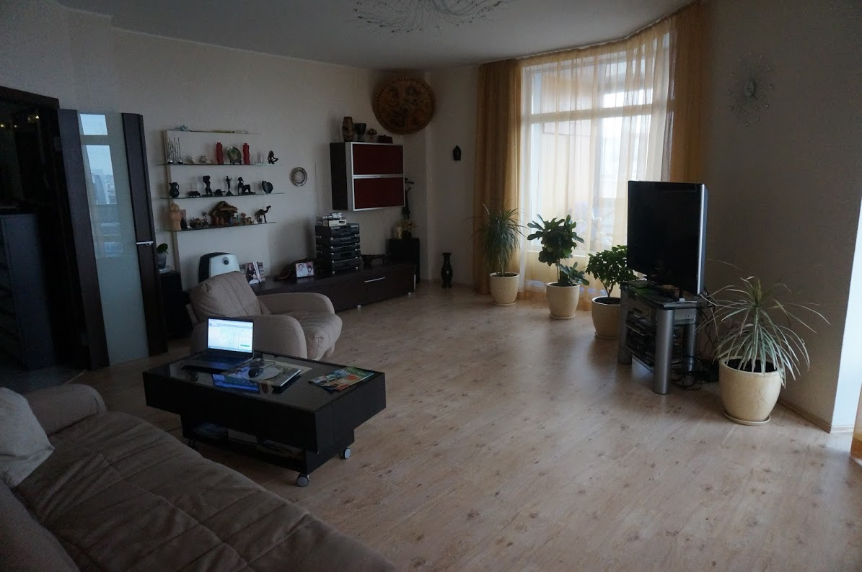
Рис. 10.2. Квартира одного из участников исследования, жителя г. Екатеринбург, 45 лет, руководителя местного отделения китайской торговой компании

В целом, группа информантов 45-50 лет разнородна, обладает различными паттернами мобильности, капиталами, чем и обусловлены их профессиональные траектории, а также жилищный статус. Большая часть информантов этой группы проживает в семьях отдельно от своих родителей, преимущественно со своими еще юными детьми. Однако в этой группе есть и те, кто уже обеспечил жильем своих детей и рассуждает о последствиях «предоставления» этих благ: «Может быть, ошибка то, что все дано сразу. Мы всего добились и этим дорожим и ценим. Детям у меня все дали. Так просто, вот так, не надо квартиру зарабатывать, не надо машину, поэтому у них и мысли-то такие, у них есть, где жить, есть, на чем ездить» (ж., 50 лет, руководящая должность, Екатеринбург).
Молодое поколение
Жилищная проблема – одна из наиболее значимых, стоящих перед поколением молодых россиян. Подтверждением тому являются результаты анализа Александры Бурдяк, сделанного на выборочных исследованиях Росстата «Человек, семья, общество». Полученные ею результаты говорят о жилищном межпоколенном неравенстве и современной молодежи как о наиболее уязвимой группе. Молодые люди (25-30 лет) в силу возраста не участвовали в приватизации жилья в 1990-е гг., однако сейчас вступают во взрослую жизнь и сталкиваются с тем, что механизмы доступного жилья не работают [Бурдяк, 2015].
Один из молодых участников исследования рассказывает о своем «успешном» опыте покупки квартиры и начале самостоятельной жизни (см. рис. 10.3). Ему помогла бабушка, отдав средства от продажи своей прежней квартиры: от нее он получил две трети стоимости, а на оставшуюся треть взял кредит. Сейчас, будучи госслужащим, возглавляющим отдел, он испытывает материальные трудности из-за кредита, не имеет возможности закончить начатый ремонт. Так он описывает возможности для самостоятельной покупки квартиры: «В нашей стране чтобы купить квартиру самому надо убить или ограбить кого-то» (м., 28 лет, госслужащий, Екатеринбург).
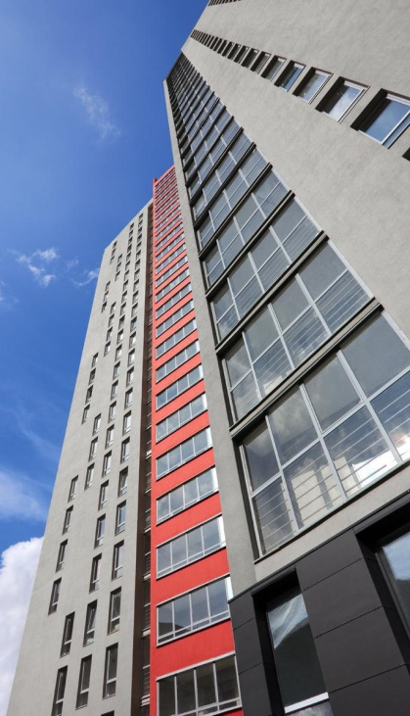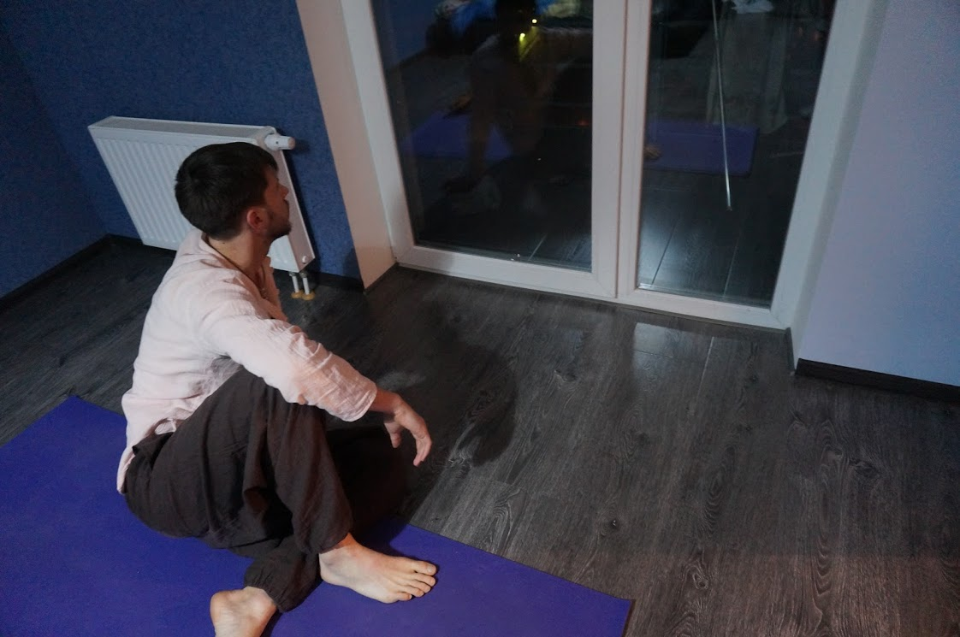
Рис. 10.3. Квартира одного из участников исследования, молодого госслужащего,
28 лет, г. Екатеринбург

В когорте молодых людей в возрасте 25-30 лет в выборке биографических интервью практически не представлены семьи с детьми. Однако тех, кто живет со старшим поколением, желает жить отдельно, но не имеет возможности для покупки своего жилья, других способов отселения достаточно. Таким примером является молодая 26-летняя управляющая кафе, которая имеет высшее образование и в данный момент работает на бизнес своей мамы. Она проживает в двухкомнатной квартире с дедушкой и бабушкой, которые получили квартиру от завода много лет назад (см. рис. 10.4). Она испытывает материальные трудности, имеет несколько кредитов. Покупка жилья самостоятельно не представляется ей возможным сценарием для развития ее жилищной траектории. Единственным вариантом смены места жительства, переезда в «свое» жилье она видит в замужестве. Однако в силу отсутствия разнообразного досуга и круга знакомых, т.е. культурного и социального капиталов, она не имеет представления, как ей можно наладить личную жизнь и встретить будущего партнера.
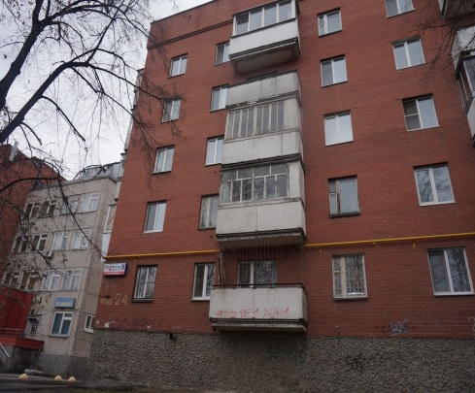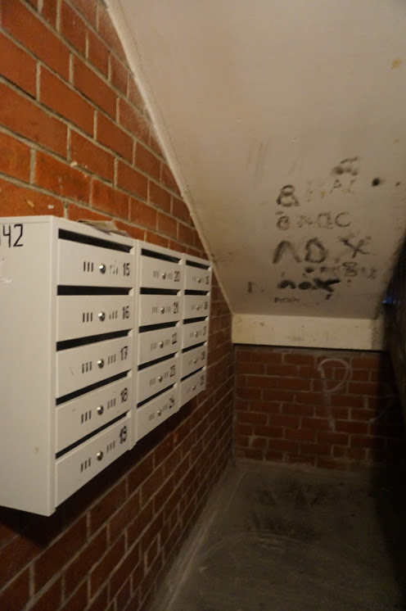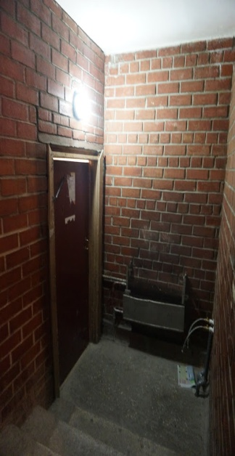
Рис. 10.4. Дом и подъезд одной из участниц исследования, где она проживает с бабушкой и дедушкой в двухкомнатной квартире, управляющая кафе, 26 лет, г. Екатеринбург

Дом молодого поколения как «публичное» пространство
Молодые обеспеченные жительницы Москвы (профессиональная группа управляющих) довольно требовательны к жилью, рассматривают его как объект потребления, статусное достижение и важный элемент благополучной жизни. Многие, особенно совершившие переезд из малого города в более крупный, имеют насыщенную жилищную биографию, включающую частую смену мест жительства: опыт съемных квартир, проживание в разных типах жилья. В целом они испытывают потребность в устойчивости, жизненной стабильности и совмещают это желание с обретением «своего жилья». Это приобретение рассматривается ими как значимое достижение, важное жизненное событие, предмет гордости, основа будущего благополучия и повышения качества жизни. «Но при этом я понимала, < …> что без какой-то своей личной базы я не смогу нормально отношения построить, мне нужно, чтобы у меня была квартира, не съемная, потому что я сменила кучу квартир съемных. Что у меня должно быть все свое и самое лучшее, вот. Я считаю, что я вот на этот момент, в принципе всего этого достигла. Я считаю, что я в принципе постаралась» (ж., 30 лет, руководящая должность, Москва).
В женских нарративах «идеальное» жилье представлено в деталях, о нем легко и долго могут рассказывать информантки, особенно живущие в Москве. Они рассматривают его как объект потребления, соответствующий их разнообразным социальным практикам (медитации, занятия спортом, йога, прием гостей, вечеринки, барбекю, демонстрация одежды). Довольно часто в рассказах наиболее обеспеченных информанток присутствуют элементы роскоши и даже некий «гигантизм» в масштабах.
«Ой… идеальное жилье – это, во-первых, малоэтажное здание, то есть, ну, я для себя рассматриваю до 6 этажей, ну 7, наверное, не больше, с большими террасами обязательно, они могут быть крытыми, они могут быть открытыми, в Москве, наверное, все-таки крытый вариант. А, ну, терраса − это всегда классно, там хорошо медитировать, принимать друзей, я не знаю, вообще делать что угодно, и… Ну, по площади это не должно быть меньше 100 метров. Обязательно должна быть спальня, обязательно должна быть гостиная, обязательно должна быть спальня для гостей, потому что родители могут приехать, друзья могут прийти, мало ли что… И обязательно, к чему сейчас приходит наша недвижимость − должен быть санузел в каждой спальне» (ж., 28 лет, руководящая должность, Москва).
Именно в рассказах молодого поколения личное жилье становится публичной площадкой. Они довольно часто упоминали о доме как месте для сбора друзей и родственников. Одновременно с этим дом – это не только место, где собираются люди, но и пространство, где предполагаются публичные перфомансы: дом оценивается его гостями, хозяин предполагает момент оценки. Таким образом, дом выступает как предмет демонстративного потребления: «Я люблю гостей, люблю быть на людях. Я люблю, чтобы меня оценивали, чтобы вокруг меня были интересные люди, потому что я понимаю, что около такой кухни можно “тусить”, собираться там … или семьей и так далее» (ж., 30 лет, руководящая должность, Москва).
Значение дома как места для приема гостей наиболее актуально для молодых жителей центральных районов. Центр города как место проживания и одновременно с этим пространство интенсивных ежедневных мобильностей создает дополнительные возможности для приумножения социального и в дальнейшем экономического капитала. Так один из наших информантов, живущий в центре Екатеринбурга, называет себя «баловнем центра», так как у него дома постоянно собираются компании друзей, бывших однокурсников, выпускников исторического факультета. Его дом (см. рис. 10.5) находится в самом сердце городских маршрутов, а культура их взаимоотношений предполагает частые «домашние визиты». Будучи работником страховой компании (работа не по специальности), наш информант довольно легко конвертирует социальный капитал в экономический: гости становятся клиентами его страховых услуг: «Я − баловень центра, мне удобно жить здесь, у меня часто дома собирается много друзей. Все рядом. Спасибо родителям, что купили эту квартиру» (м., 25 лет, руководитель отдела в страховой компании, Екатеринбург).
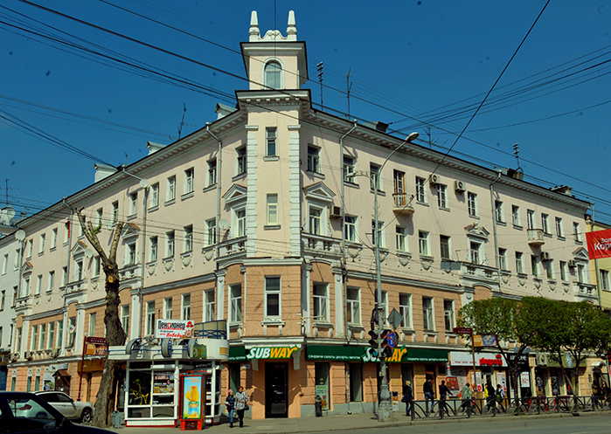
Рис 10.5. Дом одного из информантов исследования, г. Екатеринбург, ул. Малышева, д. 23. Объект культурного наследия регионального (областного) значения «Дом жилой, 1958 г.»

Анализ жилищной мобильности молодого поколения (см. рис. 10.6) говорит о достаточно низкой динамике за последние 10-15 лет. Однако наблюдается постепенное улучшение их жилищных условий: переезд в более современное жилье, покидание индивидуальных домов без удобств. Наиболее значимые изменения касаются переезда в «современный» жилой фонд. Такой вид жилищной мобильности совершили почти 10% респондентов молодого поколения. Большая часть молодежи в возрасте 25-30 лет стабильно живут в многоквартирных домах советской постройки (47,2% проживали в возрасте 15 лет и 48,4% в настоящее время).

Рис. 10.6. Жилищная мобильность в возрастной когорте 25-30 лет. Всего 927 респондентов, %

Примечательно, что в среде молодежи ярко выраженная ориентация на «новостройки» отсутствует. Информанты с легкостью делились предпочтениями о жилье с историей, атмосферой и «душой». «Ну… мы жили в центре всю жизнь. И уезжать за пределы центра не хочется, тем более у нас же цены не как в Москве, не такая огромная, ну разница есть. Вообще приятней жить в центре, и меня никогда не смущало старое здание, не то, что не смущало, мне нравятся старые дома. Поэтому мне было приятно, что атмосфера в доме такая…» (ж., 25 лет, руководящая должность, Екатеринбург).
Группа информантов в возрасте 25-30 лет разнородна, но уже выработала определенные паттерны мобильности в профессиональной среде и приватной сфере. Часть информантов этой группы проживает в родительских семьях, а те, кто обладают большим капиталом, преимущественно родительским, проживают отдельно.
Заключение
Данные нашего исследования иллюстрируют сюжет жилищного неравенства. Однако анализ кейсов на материалах биографических интервью, динамика жилищной мобильности на данных опроса, не позволяет нам говорить о поколенческом неравенстве. Данные, скорее, говорят о том, что сам индивид, его окружение, семья, набор капиталов (культурного, человеческого, социального, семейного) определяют траекторию социальной мобильности, которая объективирована в его жилищном статусе. Индивиды, обладающие капиталами, стремящиеся к их получению, демонстрируют мобильность и изменение социального и жилищного статусов. В свою очередь, не обладающие капиталами (социальным, культурным, экономическим), находятся в стагнации, воспроизводят немобильность.
Bourdieu P. Distinction. A Social Critique of the Judgment of Taste. Translated by Richard Nice. Harvard University Press. 1984. P. 605.
Clapham D. The meaning of housing. A pathways approach. Policy Press. University of Bristol. 2015.
Rex J., Moore R. Race, Community and Conflict: A Study of Starkbrook. L.: Oxford University Press. 1967.
Бурдье П. Социология социального пространства / Пер. с фр.; отв. ред. перевода Н.А. Шматко. СПб.: Алетейя, 2013. 49-63.
Бурдяк А. Я. Обеспеченность жильем в постсоветской России: неравенство и проблемапоколений // Журнал исследований социальной политики. 2015. Т. 13. № 2. С. 273–288.
Горяйнова А. Р., Полухина Е. В. Жилищные траектории московских семей в XX веке как объект вторичного анализа биографических интервью // ИНТЕРакция. ИНТЕРвью. ИНТЕРпретация. 2015. № 10. С. 47-59
Кротов П.П, Буравой М., Лыткина Т.С. Жилищная стратификация города: рыночная эволюция советской модели. Сыктывкар: Коми научный центр УрО РАН. 2003.

Таблица жилищной мобильности: жилищный статус родительской семьи респондента/ жилищный статус респондента в 25 лет (абсолютные значения)

Жилищный статус родительской семьи респондента | Жилищный статус респондента в 25 лет |  |  |  |  |  |  |  | Итого
 | Индивидуальный дом/ часть дома без удобств | Индивидуальный дом/ часть дома с удобствами | Квартира в много-квартир-ном доме советской постройки | Квартира в многоквартирном доме современной постройки | Комната или квартира в доме барачного типа | Комната или несколько комнат в коммуналке | Комната или несколько комнат в общежитии | Другой тип жилья
Индивидуальный дом/ часть дома без удобств | 831 | 174 | 454 | 67 | 42 | 54 | 179 | 16 | 1817
Индивидуальный дом/ часть дома с удобствами | 29 | 330 | 150 | 29 | 7 | 8 | 25 | 3 | 581
Квартира в многоквартирном доме советской постройки | 59 | 74 | 1614 | 153 | 14 | 37 | 79 | 15 | 2045
Квартира в многоквартирном доме современной постройки | 8 | 8 | 37 | 136 | 4 | 5 | 4 | 1 | 203
Комната или квартира в доме барачного типа | 19 | 3 | 67 | 2 | 58 | 8 | 14 | 1 | 172
Комната или несколько комнат в коммуналке | 4 | 2 | 69 | 11 | 5 | 33 | 9 | 0 | 133
Комната или несколько комнат в общежитии | 8 | 4 | 35 | 8 | 2 | 6 | 11 | 1 | 75
Другой тип жилья | 13 | 5 | 23 | 4 | 4 | 3 | 10 | 3 | 65
Итого | 971 | 600 | 2449 | 410 | 136 | 154 | 331 | 40 | 5091

Характеристики жилищной мобильности: жилищный статус родительской семьи респондента/жилищный статус респондента в 25 лет
Характеристики | Значения, %
Стабильность | 59,2
Мобильность | 40,8
Структурная мобильность | 17,8
Обменная мобильность | 82,2

Таблица жилищной мобильности: жилищный статус родительской семьи респондента / жилищный статус респондента в 35 лет (абсолютные значения)

Жилищный статус родительской семьи респондента | Жилищный статус респондента в 35 лет |  |  |  |  |  |  |  | Итого
 | Индивидуальный дом/ часть дома без удобств | Индивидуальный дом/ часть дома с удобствами | Квартира в многоквартирном доме советской постройки | Квартира в многоквартирном доме современной постройки | Комната или квартира в доме барачного типа | Комната или несколько комнат в коммуналке | Комната или несколько комнат в общежитии | Другой тип жилья
Индивидуальный дом/ часть дома без удобств | 468 | 243 | 587 | 70 | 22 | 34 | 68 | 7 | 1499
Индивидуальный дом/ часть дома с удобствами | 16 | 161 | 114 | 27 | 3 | 4 | 6 | 1 | 332
Квартира в многоквартирном доме советской постройки | 55 | 69 | 1000 | 153 | 8 | 23 | 24 | 5 | 1337
Квартира в многоквартирном доме современной постройки | 5 | 3 | 16 | 42 | 1 | 2 | 4 | 0 | 73
Комната или квартира в доме барачного типа | 16 | 8 | 79 | 9 | 30 | 4 | 4 | 0 | 150
Комната или несколько комнат в коммуналке | 2 | 4 | 74 | 14 | 3 | 11 | 2 | 0 | 110
Комната или несколько комнат в общежитии | 6 | 2 | 33 | 5 | 0 | 2 | 4 | 0 | 52
Другой тип жилья | 13 | 5 | 22 | 4 | 4 | 1 | 5 | 1 | 55
Итого | 581 | 495 | 1925 | 324 | 71 | 81 | 117 | 14 | 3608

Характеристики жилищной мобильности: жилищный статус родительской семьи респондента/жилищный статус респондента в 35 лет
Характеристики | Значения, %
Стабильность | 47,6
Мобильность | 52,4
Структурная мобильность | 29,6
Обменная мобильность | 70,4

Таблица жилищной мобильности: жилищный статус родительской семьи респондента/ жилищный статус респондента в 45 лет (абсолютные значения)

Жилищный статус родительской семьи респондента | Жилищный статус респондента в 45 лет |  |  |  |  |  |  |  | Итого
 | Индивидуальный дом/ часть дома без удобств | Индивидуальный дом/ часть дома с удобствами | Квартира в многоквартирном доме советской постройки | Квартира в многоквартирном доме современной постройки | Комната или квартира в доме барачного типа | Комната или несколько комнат в коммуналке | Комната или несколько комнат в общежитии | Другой тип жилья
Индивидуальный дом/ часть дома без удобств | 287 | 219 | 514 | 95 | 14 | 9 | 26 | 4 | 1168
Индивидуальный дом/ часть дома с удобствами | 11 | 78 | 73 | 14 | 2 | 0 | 2 | 0 | 180
Квартира в многоквартирном доме советской постройки | 31 | 54 | 534 | 122 | 9 | 11 | 11 | 4 | 776
Квартира в многоквартирном доме современной постройки | 1 | 2 | 6 | 18 | 1 | 0 | 1 | 0 | 29
Комната или квартира в доме барачного типа | 7 | 8 | 77 | 14 | 13 | 2 | 0 | 1 | 122
Комната или несколько комнат в коммуналке | 0 | 3 | 60 | 14 | 1 | 7 | 0 | 0 | 85
Комната или несколько комнат в общежитии | 5 | 2 | 21 | 1 | 1 | 0 | 0 | 0 | 30
Другой тип жилья | 11 | 4 | 18 | 1 | 2 | 0 | 1 | 0 | 37
Итого | 353 | 370 | 1303 | 279 | 43 | 29 | 41 | 9 | 2427

Характеристики жилищной мобильности: жилищный статус родительской семьи респондента / жилищный статус респондента в 45 лет
Характеристики | Значения, %
Стабильность | 38,6
Мобильность | 61,4
Структурная мобильность | 40,3
Обменная мобильность | 59,7

Таблица жилищной мобильности: жилищный статус родительской семьи респондента / жилищный статус респондента в 55 лет (абсолютные значения)

Жилищный статус родительской семьи респондента | Жилищный статус респондента в 55 лет |  |  |  |  |  |  |  | Итого
 | Индивидуальный дом/ часть дома без удобств | Индивидуальный дом/ часть дома с удобствами | Квартира в многоквартирном доме советской постройки | Квартира в многоквартирном доме современной постройки | Комната или квартира в доме барачного типа | Комната или несколько комнат в коммуналке | Комната или несколько комнат в общежитии | Другой тип жилья
Индивидуальный дом/ часть дома без удобств | 156 | 140 | 323 | 61 | 3 | 6 | 7 | 2 | 698
Индивидуальный дом/ часть дома с удобствами | 8 | 36 | 45 | 8 | 2 | 1 | 0 | 0 | 100
Квартира в многоквартирном доме советской постройки | 13 | 20 | 223 | 50 | 3 | 0 | 3 | 1 | 313
Квартира в многоквартирном доме современной постройки | 0 | 1 | 3 | 6 | 0 | 0 | 0 | 0 | 10
Комната или квартира в доме барачного типа | 5 | 7 | 48 | 8 | 7 | 1 | 0 | 0 | 76
Комната или несколько комнат в коммуналке | 1 | 1 | 37 | 10 | 1 | 5 | 0 | 0 | 55
Комната или несколько комнат в общежитии | 0 | 3 | 13 | 1 | 0 | 0 | 0 | 0 | 17
Другой тип жилья | 9 | 4 | 11 | 1 | 1 | 0 | 0 | 0 | 26
Итого | 192 | 212 | 703 | 145 | 17 | 13 | 10 | 3 | 1295

Характеристики жилищной мобильности в поколенческой перспективе
Характеристики жилищной мобильности | Жилищный статус родительской семьи респондента / жилищный статус респондента  значения, %
 | 25 лет | 35 лет | 45 лет | 55 лет
Стабильность | 59,2 | 47,6 | 38,6 | 33,4
Мобильность | 40,8 | 52,4 | 61,4 | 66,6
Структурная мобильность | 17,8 | 29,6 | 40,3 | 49,2
Обменная мобильность | 82,2 | 70,4 | 59,7 | 50,8

Таблица жилищной мобильности: жилищный статус родительской семьи респондента/ жилищный статус респондента в настоящее время (абсолютные значения)

Жилищный статус родительской семьи респондента | Жилищный статус респондента в настоящее время |  |  |  |  |  |  |  | Итого
 | Индивидуальный дом/ часть дома без удобств | Индивидуальный дом/ часть дома с удобствами | Квартира в многоквартирном доме советской постройки | Квартира в многоквартирном доме современной постройки | Комната или квартира в доме барачного типа | Комната или несколько комнат в коммуналке | Комната или несколько комнат в общежитии | Другой тип жилья
Индивидуальный дом/ часть дома без удобств | 479 | 411 | 690 | 160 | 14 | 11 | 45 | 7 | 1817
Индивидуальный дом/ часть дома с удобствами | 31 | 285 | 187 | 63 | 4 | 3 | 8 | 0 | 581
Квартира в многоквартирном доме советской постройки | 63 | 144 | 1450 | 337 | 13 | 13 | 22 | 6 | 2048
Квартира в многоквартирном доме современной постройки | 8 | 19 | 41 | 125 | 2 | 1 | 6 | 1 | 203
Комната или квартира в доме барачного типа | 14 | 15 | 97 | 22 | 22 | 1 | 1 | 0 | 172
Комната или несколько комнат в коммуналке | 2 | 9 | 85 | 28 | 0 | 9 | 0 | 0 | 133
Комната или несколько комнат в общежитии | 6 | 8 | 48 | 10 | 0 | 2 | 1 | 0 | 75
Другой тип жилья | 14 | 7 | 34 | 6 | 2 | 0 | 1 | 2 | 66
Итого | 617 | 898 | 2632 | 751 | 57 | 40 | 84 | 16 | 5095

Характеристики жилищной мобильности: жилищный статус родительской семьи респондента / жилищный статус респондента в настоящее время
Характеристики | Значения, %
Стабильность | 46,6
Мобильность | 53,4
Структурная мобильность | 28,6
Обменная мобильность | 71,4

Жилищное хозяйство и бытовое обслуживание населения в России 2013 гг. Росстат. URL: http://www.gks.ru/bgd/regl/b13_62/Main.htm (дата обращения 07.10.2016).
Данные всероссийского поквартирного опроса с участием 5081 респондентов в возрасте от 25 до 70 лет. Опрос проведен в конце 2015 г. в рамках проекта «Межпоколенная социальная мобильность от ХХ века к ХХI: четыре генерации российской истории». Мы делаем допущение о репрезентативности этих данных, хотя понимаем, что представленное распределение сообщает нам только о тех типах жилья, которые находились в доступе интервьюера.
Для каждой семьи были построены жилищные траектории − аналитические схемы жилищной мобильности в межпоколенческой перспективе, где акт мобильности − смена типа жилья. Было получено три типа жилищных траекторий (групп): профессиональный переезд; образовательный переезд; нестабильная ситуация с жильем из-за военных действий. Группы отражали конъюнктуру времени и сформированы на основе макрособытий и мест, определяющих политику государства. Основной вывод данной работы сводился к следующему: природа (интенсивность, качество сменяемого жилья) жилищной мобильности определяется типом совершенного переезда т.е. категория «тип переезда» значима и является структурообразующей. Подробнее см. [Горяйнова, Полухина, 2015].
Источник: Официальный сайт министерства управления государственным имуществом Свердловской области. URL: http://mugiso.midural.ru/region/okn/estateekt.php?ELEMENT_ID=947 (дата обращения 07.10.2016).

